福建省轻工工艺品进出口商会 福建省陶瓷树脂工艺品出口基地商会
信 息 简 报
2013年第3期 (总第38期) 2013年5月13日

各会员企业：去年8月份发布立案公告的“墨西哥对我陶瓷餐具反倾销案”已作出初裁，请有出口相关产品到墨西哥的企业注意关注本期第一条信息。本期内容主要摘录了德科创艺提供的今年母亲节美国市场热选礼品的消费调查情况和澳大利亚家居小物件设计精选、以及省企联人力资源服务委的“企业绩效管理的十大误区”分析。

墨西哥就陶瓷餐具反倾销案做出初裁
5月2日，墨西哥经济部发布对华陶瓷餐具反倾销案初裁公告，决定继续对原产于中国的陶瓷餐具（涉案产品税号：69111991和69120001）进行反倾销调查，并按照以下方式征收临时反倾销税：对于价格低于每公斤2.58美元的，征收海关进口单价与此参考价之间的差价；对于价格等于或高于每公斤2.58美元的，暂不征收临时反倾销税。
（来源：商务部公平贸易局）

电子产品及珠宝首饰成为今年母亲节热选礼品


母亲节是人们表彰母亲为家庭辛劳付出的节日，美国零售协会（National Retail Federation）进行的母亲节消费调研结果显示，在今年的母亲节期间，消费者在母亲身上的将平均花费将达到168.94美元，比去年的152.52美元增加了11%。总的消费额将达到207亿美元。
美国零售协会CEO及总裁Matthew Shay指出：“美国人今年非常明确地希望用最特别的礼物来慰劳身负艰巨重任的母亲们，零售商们期待着通过大量的促销来满足消费者在花园产品、时尚产品、电子产品等方面的送礼需求。”
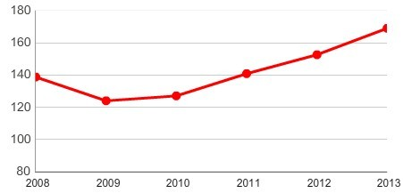
近年来消费者在母亲节的人均花费（单位：亿美元）

虽然传统的母亲节礼物，例如鲜花、成衣、礼品卡等在今年仍非常的流行，但是更多的消费者开始把注意力放在母亲们平日里有所关注的平板电脑、智能手机以及闪亮的珠宝首饰上。调研报告的结果显示，有近十年来最高比例的14.1%的消费者将会花费超过23亿美元购买电子产品，比去年的16亿美元大幅度增加。超过34.4%的消费者将花费超过42亿美元购买珠宝首饰产品，比去年的37亿美元有明显增加。
此外，人们也会选择其他的礼品或庆祝方式，比如说外出聚餐（花费约35亿美元）、鲜花（约23亿美元）、礼品卡（约20亿美元）、成衣及配饰（17亿美元）以及各类个人护理及美妆礼品（约15亿美元）。
约有34.4%的消费者会在百货公司购买礼品，其他购物渠道的比例包括折扣店（29.1%）、专业零售店例如花店、珠宝首饰店以及电子商店等（36.6%）、成衣店（8.9%）。此外，约有28.5%的消费者选择通过互联网购买礼品，比去年的25.6%有所增加，达到近十年来的最高比例。
除了给母亲们庆祝节日之外，美国消费者们也会藉由母亲节为其他女性购买礼品，包括妻子（23.6%）、女儿（10.5%）、祖母及外祖母（8.5%）以及姐妹（8.2%），当然，最主要还是要为母亲或者继母购买礼品（65.2%）。
BIGinsight消费者调研公司总监Pam Goodfellow指出，“由于受到礼物预算的一定限制和影响，消费者们更倾向于寻找及购买最理想的群组性礼品，包括新的平板电脑及智能手机，甚至是一件妈妈关注过的山羊绒毛衣等。毫无疑问的是，母亲们将会感受到来自家人和朋友们的对她们的绵绵爱意。”

设计潮流——

精致家居小物件精选（澳大利亚）

导读：精致迷人的图案，艳丽的色彩，可爱的造型……映入眼前的这些可爱的家居小物件让人爱不释手。下面让我们跟随《Australian Gift Guide》一起一睹为快吧。
迷你电视便利贴为可为办公桌增添一点小情趣。一旦用上所有的便利贴，这个产品能被当成相框使用。顾客可以从黑色和白色或者其他彩色设计中进行选择。批发价4.5美元。
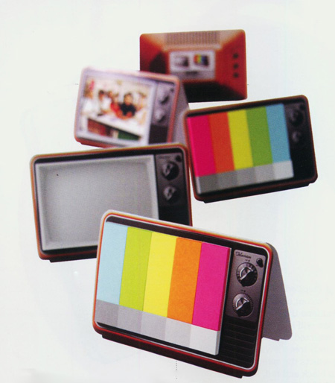
全新的Tivoli Audio（流金岁月收音机）型号一蓝牙版能让你的顾客在使用经典便利收音机听音乐或者广播的时候， 将蓝牙和设备对接起来。

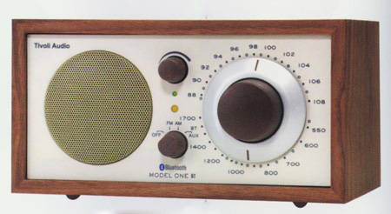
Cavallini品牌拥有一系列迷人复古设计的文具产品。小巧的笔记、橡胶邮票套件，纸带和便利贴都可装在Cavallini的这个招牌罐头盒里。批发价范围从2.95美元到8.95美元不等。


Michel Design Works公司的魔法花园精装日记本。这个有着弹性闭合设计、丝带页面标签和176页精美内页设计的产品，另有其他四种设计可供选择。批发价13.02美元。



用Kakkoi Wow 扬声器随时随地播放音乐。可以使用智能手机，笔记本电脑或平板电脑无线连接播放音乐三到四个小时。该装置设计简洁并有耐用的橡胶外壳。批发价36.34美元。

（德科创艺提供）

企业绩效管理的十大误区

绩效评估作为现代企业管理的一项重要制度，很大程度上影响着企业的人力资源管理。但是，恰恰是如此重要的一项工作，在很多企业中却并没有被正确地实施和使用。以下是企业绩效管理中常见的10个误区：
1、把太多的时间浪费在绩效评估上，而不是花在绩效计划或持续不断的绩效交流上。绩效评估是一个随时都在进行的过程的最后一个环节。一个基于经理人与员工之间的良好沟通的环节。所以，企业应该把更多的时间用于预防可能影响绩效的问题，而不应该集中在年终的评估绩效。如果经理人懂得细水长流，那么，评估过程可能很简单，而且也可能十分愉快，因为这样的评估结果往往不会出人意料。
2、将员工进行比较。想破坏感情、挫伤士气、破坏团队、互相猜忌吗?那就给员工排名次，或对员工进行比较吧!这方法准行。这样的话，经理人不仅在员工之间制造了种种磨擦，而且可能成为众矢之的。
3、忘了评估的目的在于提高，而不在于批评。进行绩效评估的目的是为了提高绩效，而不是找一个典型，进行批评。忘记这一点的经理人最后培养出来的员工可能不再信任他们，或者无法忍受他们。那是因为批评是毫无意义的，而且也于事无补。如果说绩效评估有什么意义的话，那就是让经理人和员工携起手来，共同前进。
4、认为某种评估表是客观的、不偏不倚的工具。许多公司利用评估表(比如，分为5等)来评估员工。他们之所以乐意这么做，恐怕是因为这是这种方法特别快，但它未必就是正确的方法。一旦经理人觉得这种等级划分是“正确的”，或是客观的，那么问题就出现了，因为这种评估充其量只能是主观的、不正确的。比方说，你让两个人来评估同一名员工，你就会发现，评估结果很可能相去甚远。这就是主观评估的表现。你应该不断地提醒自己：划分等级是主观的、评估表是主观的、评估表是不可行的。
5、如果个人工资与绩效评估脱钩的话，就停止评估。这种现象相当普通。经理人之所以进行绩效评估往往是为了将其结果作为加薪的依据。当员工工资达到顶点时，或者说工资已经和评估与绩效脱钩时，经理人就提不起兴趣。多么愚蠢的想法啊!绩效评估是为了提高绩效，而不仅仅是为了加工资(虽然有些人的确这么认为)。再者，无论有钱还是没钱，每个人都希望人们对他们的工作做出反馈。
6、经理人相信自己可以精确地评估员工。经理人自欺欺人地认为，他们可以精确地评估员工的绩效。事实上，他们可能根本没有见过员工工作的过程，甚至没有见过员工工作的效果。因此，准确评估是根本不可能的。大多数的经理人都不可能为了准确评估员工而长时期地监督员工工作。然而，经理人又喜欢这么做，或者有充裕的时间这么做。同时，有哪些员工希望经理居高临下地观察自己的一举一动呢?所以，在评估的过程中，我们希望经理和员工能齐心协力。
7、取消或推迟评估会议。这类事情经常发生。我猜想这是因为评估根本就不深入人心，所以，经理人只好一拖再拖了。为什么取消或推迟评估会议会产生巨大的负面影响呢?它可能会给员工造成这么一种印象：评估是不重要的、虚假的。如果经理人不愿意举行评估，那么，他们就不必评估了。员工不是傻瓜，经理人到底会不会重视评估，他们一看就知道。
8、衡量或评估小事。生活就是如此：最容易衡量，最容易评估的就是工作中的琐事。经理人热衷于把客户服务定义为 “电话铃响三声内接电话”，或诸如此类的规定。如果你希望这样评估的话，那太容易不过了。真正不容易评估的是服务的整体质量，那些能够吸引客户、留住客户的服务的整体质量。衡量全面客户服务质量是困难的，所以许多经理人并不希望这么做，而希望评估琐事。
9、在评估的过程中让员工措手不及。你希望真正浪费时间，希望产生不足取的绩效吗?试试这种方法一定错不了。一整年都没见经理人和员工交谈。员工搞得一团糟的时候，没有出面管管，而是暂时搁置一旁，默记在心。而后，到了评估会议上，经理人将过去收集起来的一切一股脑地拌了出来，让员工措手不及。事实上，这只能让人看清谁是老板而已。
10、认为所有的员工、所有的工作都应该通过同样的程序、按照完全一致的方法来评估。所有的员工都需要同样的方法来提高自身的绩效吗?当然不是。有些人需要具体的反馈，有些人则不需要;有些人需要更多的沟通，有些人则不要。
当然，工作都是不相同的。你想，我们可以用同样的方法来评估福特汽车公司的CEO和车间清洁工吗?当然不能。所以，为什么经理人坚持要用同样的工具和同样的标准来评估接待员和民建工程师呢?
因此，企业，有其是人力资源部门，应努力戒掉这些坏毛病，从而让绩效评估真正发挥它的作用。
（来源：省企联人力资源服务委）

─────────────────────────────
地址：福建省泉州市丰泽区城东街道办事处综合楼三楼（邮编362011）
电话：0595-22686788 传真：0595-22686799
网址：www.fjlaa.com www.fjcpc.com 邮箱：fjlaa@fjlaa.com
─────────────────────────────

